七年级上学期地理试卷
长海四中 杨建伟
考生注意：1．考试时间60分钟
2．全巻共五个大题，总分100分
题号 | 一 | 二 | 三 | 四 | 五 | 总分 | 核分人
得分
一、单项选择题：（共40分）
1．目前世界上共有国家和地区
（ ）A．100多个 B．190多个 C．300多个 D．500多个
2． 基督教进行宗教活动是在哪里进行
（ ）A．教堂 B．佛寺 C．神庙 D．清真寺
3．世界上黑种人的故乡是
（ ）A．非洲 B．欧洲 C．拉丁美洲 D．亚洲
4．地球自转一周，世界上没有产生昼夜交替现象的地区可能出现在（ ）
（ ）A． 北温带 B．南温带 C．寒带 D．热带
5．测量气温的仪器要用到： （ ）
（ ）A．温度计 B．湿度计 C．雨量器 D．气压计
6．某地2011年人口出生率为11,7%，死亡率为10.4%，该地人口自然增长率为
（ ）A．0.3% B．1.5% C．22.1% D．1.3%
7． 如果給地球做件衣服包裹全身，那么所需面料至少要
（ ）A．6371平方千米 B．5.1亿平方千米 C．4万平方千米 D．742平方千米
8．伊斯兰教徒被称为
（ ）A．僧人 B．基督徒 C．佛教徒 D．穆斯林
9．中国名著《西游记》中，唐僧西天取经的“西天”和“经”分别指
（ ）A．古印度、佛教 B．西亚、伊斯兰教 ww w.x kb1.co m
C．阿拉伯半岛、基督教 D．耶路撒冷、犹太教
10．1519---1522年葡萄牙航海家麦哲伦率领的船队，首次实现了人类环绕地球一 周的航行，这次事件证明了：
（ ）A 地球上都是海洋 B．地球是一个球体
C．地球是方的D．地球上海洋陆地各占一半
11．下列条件不利于聚落的形成与发展的是
（ ）A．自然资源丰富 B．交通便利 C．气候温和湿润 D．地形崎岖

12．世界上使用范围最广的语言是
（ ）A．汉语 B．英语 C．法语 D．俄语
13．下列都属于发达国家的是
（ ）A．印度、泰国 B．日本、法国C．巴西、澳大利亚 D．中国、美国
14．“金发碧眼”说的是
（ ）A．黄种人 B．黑种人 C．白种人 D．以上都不是
15．人口稠密的地区绝大部分位于：
（ ）A．中低纬度的大陆内部地区 B．赤道附近的热带地区
C．中低纬度的近海平原地区 D．中高纬度的平原地区
16、当我国第一位进入太空的宇航员杨利伟从飞船中遥望自己的家园——地球时，看到的是一颗蔚蓝色的星球。这是因为
（ ）A 地球表面海洋面积广阔，所占比例大 B 太空中光的折射作用
C 地球表面全部被水覆盖 D 地球上森林面积广大
17、“风调雨顺，五谷丰登”反映了
（ ） A、降水与气温的关系 B、降水与工业的关系
C、降水与商业的关系 D、降水与农业的关系
18、在卫星云图上，白色越浓表示
（ ）A、地势越高 B、风力越大 C、海底越深 D、云层越厚
19、地球的公转周期为：
（ ）A、一年 B、一天 C、半天 D 半年
20、上课铃响了，几个同学满头大汗跑进教室，老师说：通常这个时候是一天中气温最高
的时候，要注意防暑。这节课上课的时间最有可能是：
（ ）A.12点 B.日出之前 C.子夜 D. 14点
21、地球公转产生的现象是新| 课|标 |第|一 |网
（ ）A、季节变化 B 、昼夜交替 C 、太阳东升西落 D 、昼夜现象
22、 地球自转的方向是
（ ）A．自西向东 B．自南向北 C．自北向南 D. 自东向西
23、我国大部分地区所处的温度带是
（ ） A．北寒带 B．南温带 C.北温带 D.热带
24、站在北极点上的人，他的前后左右是什么方向：
（ ） A东 B 西 C 南 D北
25、下列描述，表示气候的是
（ ）A 多云转晴 B暴风骤雨 C 风和日丽 D四季如春
26、世界上面积最大和最小的洲分别是：
（ ）A、非洲、南极洲 B、北美洲、大洋州 C、亚洲、大洋州 D、南美洲、欧洲
27、地球上最长的一条纬线是
（ ）A北极圈 B、北回归线 C、本初子午线 D、赤道
28、 面积最大的大洋是
（ ）A太平洋 B 大西洋 C 北冰洋 D 印度洋
29、在国际上，一般把发展中国家和发达国家之间的政治、经济商谈称为：
（ ）A.南南合祚 B. 欧盟 C. 南北对话 D.促进经济发展改善环境质量
30、到目前为止还没有国家的大洲是：x k b 1 .c o m
（ ） A、非洲 B、大洋洲 C、南极洲 D、南美洲
31、地球自转和公转运动的特征，相同的是
（ ）A、方向 B、绕转中心 C、周期 D、产生的地理现象
32、人口增长过快带来的问题是：
（ ）A、劳动力充足 B、就业困难 C、居住条件改善 D、生活水平提高
33、在分层设色地形图上，蓝色越深，则表示海洋深度：ww w.x kb 1.c om
（ ） A、视具体情况而定 B、不深不浅 C、越浅 D、越深
34亚洲和非洲的分界线是：
（ ）A、乌拉尔河 B、土耳其海峡 C、巴拿马运河 D、苏伊士运河
35、东、西半球的分界线是：
（ ） A 0°,180° B 20°W,160°E C 20°E,160°W D20°N,120°E
36、地球自转产生了：
（ ）A、四季变化 B、昼夜交替 C、昼夜长短 D、昼夜
37、世界上的火山地震带多分布在：
（ ）A、大洋中部 B、板块与板块交界处 C、大陆内部 D、两极地区
38、俗话说：“找不着北了”.从地理学的角度讲，这个地方应当是在：
（ ）A、赤道上 B、南极点上 C、北极点上 D、回归线上
39、以下情况使空气质量降低的是:
（ ）A．汽车增多，尾气的排放量增加 B．公园扩大了绿化面积
C．合理安排农贸市场 D．城市道路拓宽
40.发达国家最多的大洲是
（ ）A.亚洲 B.欧洲 C.大洋洲 D.非洲
二、填空题（共20空，每空1分，共20分）
1、世界上使用人数最多的语言是（ ），使用该语言的国家主要是（ ）。
2、在卫星云图上绿色表示（ ）。新|课| 标|第|一 |网
3世界气温从（ ）向（ ）逐渐降低。
4、根据人类体质方面的特征，地球上人类可以分为（ ）种（ ）种（ ）种三个主要人种。
5、在山地，气温随海拔升高而（ ）。新|课| 标|第| 一|网
6、山地迎风坡降水（ ），背风坡降水（ ）。
7、聚落的主要形式包括（ ）和（ ），聚落形成的条件有（ )( )等。
8、世界人口稠密区主要分布在亚洲的（ ）（ ）欧洲以及北美洲东部。
9、影响气候的主要因素有（ ）（ ）（ ）。
三、连线题：请用你的智慧牵线搭桥（每项1分共10分）
（一）将下列温度带与其特征或界限用直线连接起来。
a．热带与温带的界限 ①四季分明，既无阳光直射又无极昼极夜现象
b 寒带 ②终年炎热，有阳光直射现象
c．温带 ③回归线
d．热带 ④终年寒冷，有极昼极夜现象
（二）将下列各地区与其建筑物用直线连接起来
A、云南 ①丽江古城w w w. xk b 1 . c om
B、山西 ②厚墙加小窗
C、西亚 ③平遥古城
D、安徽 ④皖南古村落
E、威尼斯 ⑤高架屋
F、东南亚 ⑥水城
四、识图题展现你的才能吧（共30分）
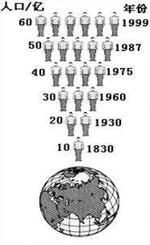
1、根据世界人口增长示意图（如右图），
回答下列问题。（6分）
（1）由图中可以看出，世界人口每增加10
亿所用的时间逐渐
（缩短或增长），人口增长速度
（加快或减慢）。出现这种现象的直接原因是婴
儿出生率上升，人口死亡率 （上升或下降）
，人口自然增长率 （高或低）。
（2）人口增长过快会带来的问题有哪些？（2分）
（请举例两个或两个以上）

2、读四城市全年各月气温、降水量图，回答下列问题．(5分)
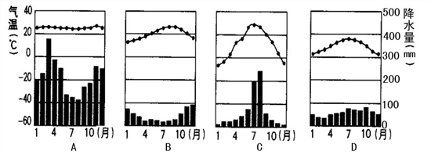
1>在A、B、C、D四城市中，全年降水量最多的是________，气温年变化最大的是__________，降水量季节变化最大的是__________、雨热不同期的是 。
2>Ｃ城市气温最高的月份是________月，Ｂ城市降水量最少的月份是________月。B的气候类型是_______ _ A的气候类型是_______ _ 。
3>A地区气候的特点是____ _ ，Ｄ位于地球五带中的____带

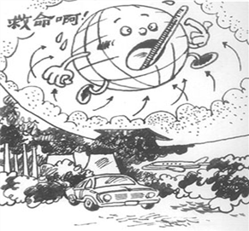
3、（4分）新 课 标第 一 网
资料：地球怎么啦？下列现象人们观察到的
部分地理现象：
非洲，乞力马扎罗山顶的赤道雪峰正在融化。
中国，青藏高原的冰川也在融化，雪线上升。
东非高原上，部分地区干旱面积扩大。
南极，冰山融化，企鹅生存环境恶化。
读上述资料，完成下列问题
（1）漫画中反映的或你知道的导致气候变暖的 原因有哪些？至少列举出两条。

（2）面对全球变暖，我们怎么办，至少提出两条建议

4、发达国家和发展中国家的经济合作是不平等的。请把下列选项填入A、B关系图中。（5分）x k b 1. c o m
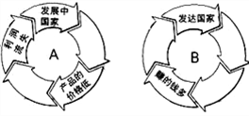
a.富国更富 b.出售石油、矿石、木材、橡胶等原材料
c.出售轿车、轮船、飞机、高档日用品等 d.赚到的钱少 e.产品的价格高
5.读下图“大洲和大洋示意图”，回答下列问题：（10分）

（1）填出图中英文字母和阿拉伯数字所分别表示的大洲、大洋名称：
A ，C ，E ，
① ，② ，③ ，。
（2）跨经度最广的大洲是 ，跨经度最广的大洋是 。
（3）A和B分界线是 ，D和E的分界线是 。
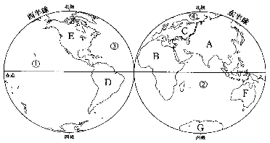

七年级地理试卷 第6页（共6页）

